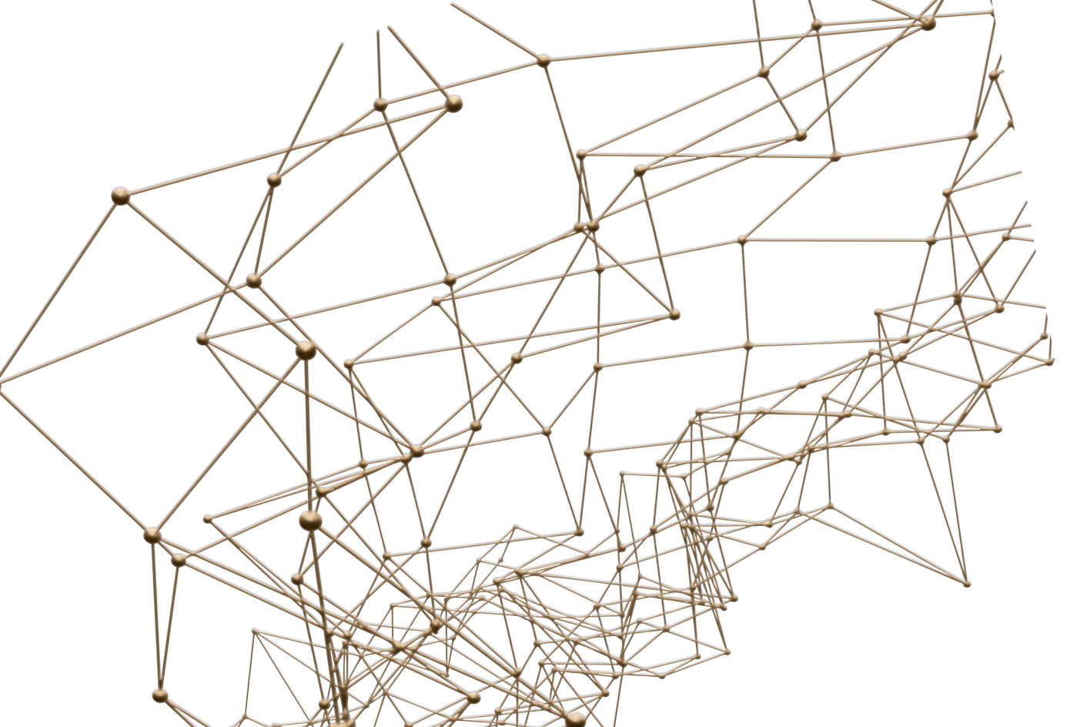


Roma 5 luglio
ore 9.30 – 11.00

TAVOLO DI COWORKING | Edilizia e Rigenerazione Urbana

"La genesi delle città: Rigenerazione urbana, Salva casa e PNRR"

Il tavolo è finalizzato a favorire il confronto fra amministratori locali, rappresentanti degli stakeholder ed esperti, sul PNRR nei Comuni e nelle Città per fare il punto sullo stato degli investimenti e sulle riforme che li accompagnano, con specifico riferimento al tema dell’edilizia e della rigenerazione urbana, nonché sul possibile modello di sviluppo del territorio, tenendo conto delle novità introdotte dal DL 69/2024 c.d. decreto Salva casa.

Modera
Antonio Di Bari | Responsabile SPL e società partecipate, appalti, edilizia, infrastrutture e rifiuti ANCI

Intervengono
Riccardo Varone | Sindaco di Monterotondo (Rm)
Giuseppe Giannone | Sindaco di Sannicandro di Bari
Silvia Rizzo | Direzione Edilizia e Territorio - ANCE
Michela Tiboni | Assessore alla Rigenerazione Urbana per lo sviluppo sostenibile, alla Pianificazione urbanistica, all'Edilizia Privata e all'Energia - Brescia
Paolo Mazzoleni | Assessore a P.R.G., Urbanistica, Edilizia Privata - Torino
Paolo Gencarelli | Responsabile della Funzione Immobiliare di Poste Italiane
Silvia Viviani | Assessore Politiche Urbanistiche e Ambientali, Coordinamento PNRR, Edilizia - Livorno
Monia Bastianelli | Assessore Urbanistica, Edilizia Privata, Efficientamento Energetico degli edifici comunali, Manutenzione degli edifici comunali – Velletri (Rm)
Emanuela Testa | Promozione ed Assistenza alla PA - GSE
Patrizia Di Nola | Esperta ANCI
Gianluca Gardelli | Dirigente Gestione del Territorio – Varese
Cristina Stolfi | Responsabile Verifica Progetti - INVITALIA
Maurizio Cabras | Coordinatore Dipartimento territorio, Anci Lombardia
Maria Teresa D’Achille | Vicesindaco di Isernia
Federica Del Conte | Assessore Urbanistica, Edilizia Privata, Rigenerazione Urbana, Lavori Pubblici – Ravenna
Valentina Infante | Direttore Rigenerazione Urbana, Edison Next

Chiusura lavori:
Stefania Dota | Vice Segretario Generale ANCI



